”Hiirenkorva tapahtuma”
eli
liikuntapäivä koko perheelle
Kirjurinluodossa
26.5.2024 klo 12.00-14.00

Tapahtuma järjestetään kaupungin puoleisella grillipaikalla,
ns. Raumansillan vieressä.

Ohjelmassa poniajelua, tunnistamistehtäviä, bocciapelin opetusta, hernepussinheittoa ja mahdollisesti opetetaan myös pajupillin tekoa ja lisäksi on yllätysohjelmaa.

Nuotiolla paistetaan lettuja ja
makkaraa.

Palan painikkeeksi lapsille mehua ja
aikuisille keitetään
nokipannukahvit.
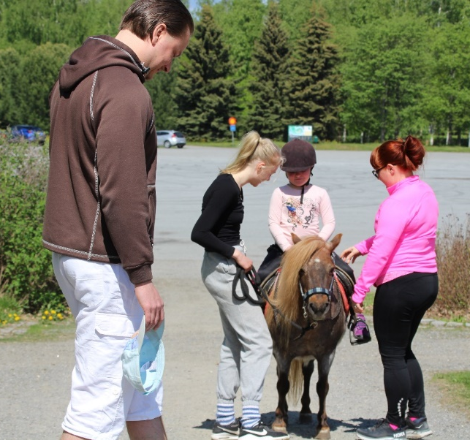

Tervetuloa sankoin joukoin
LIIKKEELLE ja
mukaan ulkoilemaan!

Porin Pyrintö ry.

